學號：B0829060
計算機圖學 (2021) 第一次期中考
Take-Home Exercise
姓名：黃至祥

- (5%) 請以Ch2(Graphics Programming), Ch3(Input and Interaction), Ch4(Geometric Transformations) 之主題內容設計一個「具有故事性」的計算機繪圖作品。請提出你的作品題目(5%)。
[Ans]
我的題目是：happy village

- (15%) 請依據你所提出的題目，列出它所要實現的內容，至少三項。
[Ans]房屋、雲、草地

- (15%) 請具體說明上述作品內容，以及它與目前課程主題之相關性。
[Ans]房屋(繪製圖形)、點擊(讀取input後變化)、雲(移動)

- (20%) 請列舉上述實作項目中主要使用的OpenGL函數，以及程式設計邏輯。
[Ans]
glutDisplayFunc(display);// 來設置窗口刷新的消息處理函數，其唯一的參數指定了視窗刷新時會調用的函數，即先前定義的show函式。
glutMouseFunc(mouse);//讀將滑鼠操作回傳給主程式的函式
glutMainLoop();//進入GLUT事件處理循環。在一個GLUT程式中，這個例程被調用一次 。一旦被調用，這個程式將永遠不會返回 。它將調用必要的任何已註冊的回調。
glVertex2fv(p);
兩個元素的陣列指標。 元素是頂點的 x 和 y 座標。
glPushMatrix();//放進一個matix
glPopMatrix();//將做好的matrix丟出來
glTranslatef();移動圖形的fucntion

void display(void)//構圖
{
glClear(GL_COLOR_BUFFER_BIT);
glColor3f(0.0, 0.0, 1.0);

///*** Object_Layer ***///
Sun();

Windmill_Three();

Hill_Big_One();
Tilla_Four();

house_three();

Hill_Big_Two();
Hill_Small_One();

cloud_three();
cloud_four();

Windmill_One();
Windmill_Two();

Tilla_One();
Tilla_Two();
Tilla_Three();

house_one();
cloud_one();
house_two();

Tree_One();
Tree_Two();
Tree_Three();
Tree_Four();
Tree_Five();
Tree_Six();
Tree_Seven();
Tree_Eight();
Tree_Nine();
Tree_Ten();
Tree_Eleven();
Tree_Twelve();

cloud_two();
cloud_five();
cloud_six();
field();

glFlush();
}
- (15%) 請擷圖說明實作成果。
[Ans]
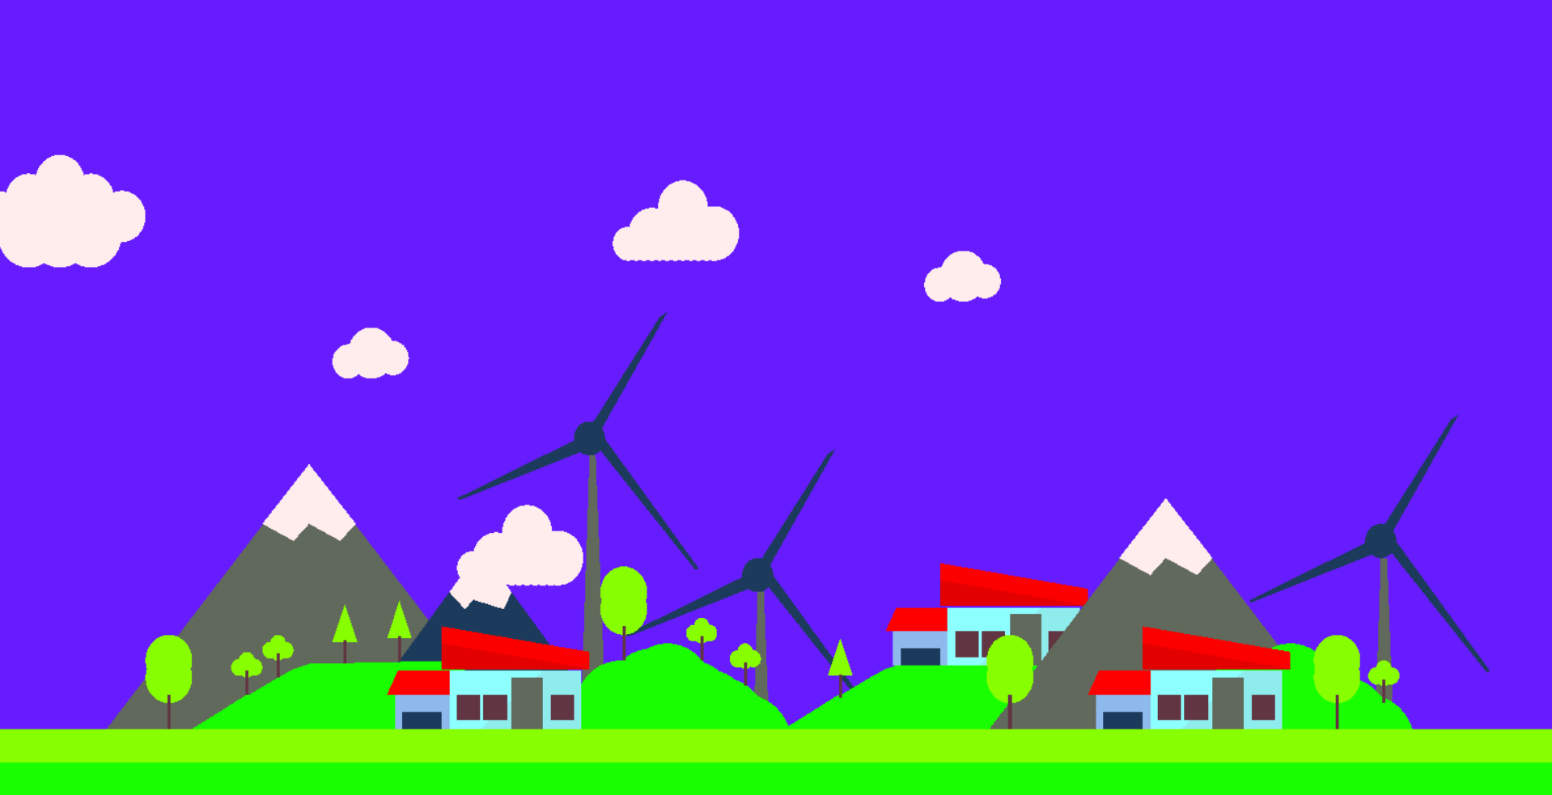
- (10%) 請說明在此成品中你最滿意的部份以及理由。
[Ans]蠻和平的養老畫面，看著令人心曠神怡

- (10%) 請說明你所遭遇的困難以及解決方法。
[Ans]繪製雲朵時爬了不少文章，花了很多心力才做出一個像樣的雲

- (10%) 請說明此作品可以改進之處。
[Ans]或許可以加一些人或是貓狗鳥等動物，讓村莊的畫面更活潑豐富

